중국남방항공 공항 사용 인쇄물 규격

중국남방항공 주식회사 한국지사에서 사용하는 각종 공항 인쇄물의 조건과 내용은 다음과 같습니다.

- 다 음 -
1. 사업조건
품목 | 월평균수량 (장)
탑승권  Boarding Pass | 80,000
휴대품신고서(중국어)  Customs Declaration(CHI) | 49,000
휴대품신고서(한글)  Customs Declaration(KOR) | 34,000
휴대품신고서(영어)  Customs Declaration(ENG) | 14,000
입국카드  Arrival Card | 107,000
상륙허가서  Crew Landing Permit | 2,800
건강상태 질문서  Health Questionnaire | 8,100
Roll Bag Tag | 82,000
Bag Tip | 70,000
- 사업 내용

- 탑승권 / Boarding Pass
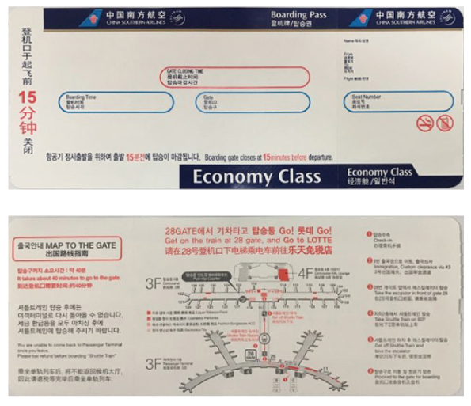
제질 | Appleton사 감열지, 평량: 185/㎡ (+/-15g)
규격 | 전체 규격: 82.6*203.2mm  (보관 부분: 82.6*148.2mm, 승객 발부 부분: 82.6*55mm)
요구사항
1 | 탑승권 인쇄 속도와 인쇄 색상 채도가 모두 정상적이라는 조건 하에, 인쇄 발색이 선명해야 하고, 희색 반점이 없어야 한다. 코팅 흔적이나 지문이 보이면 안되고, 가장자리가 단정해야 하며, 돋보기로 보았을 시 울퉁불퉁 하지 않고, 레이저 프린팅 후에도 색 변화가 적어야 하고, 흑 백색 구분이 분명해야 한다.
2 | 탑승권 상단부 표면이 매끌매끌하고, 색이 빠지지 않게 지용성 인쇄로 방수처리를 한다.
3 | 탑승권 인쇄 시 외부 충격으로 인한 뒤틀림이 있거나 또는 규격이 맞지 않으면 아니된다.
4 | 탑승권의 평활도는 600 - 800 사이어야 한다.

- 휴대품신고서(중국어) / Customs Declaration(CHN)
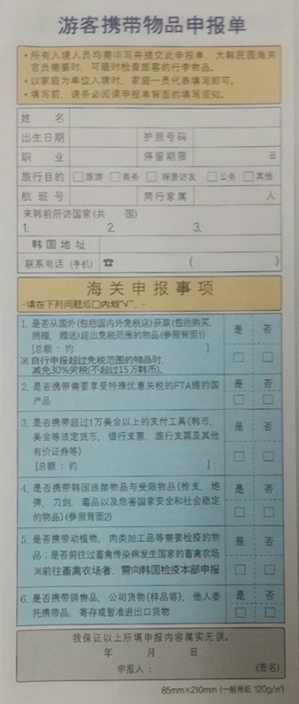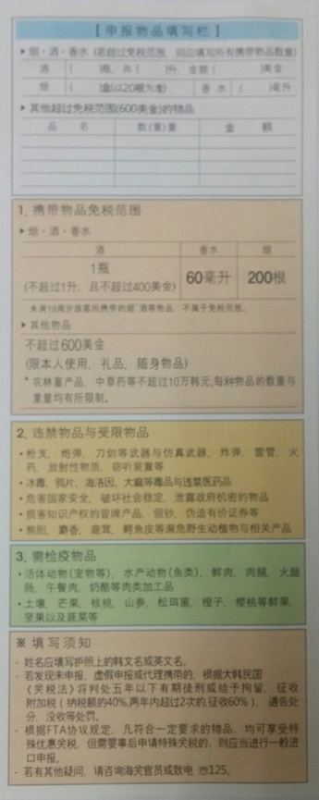
제질 | 백상지 120g
규격 | 85*210mm

- 휴대품신고서(한글) / Customs Declaration(KOR)
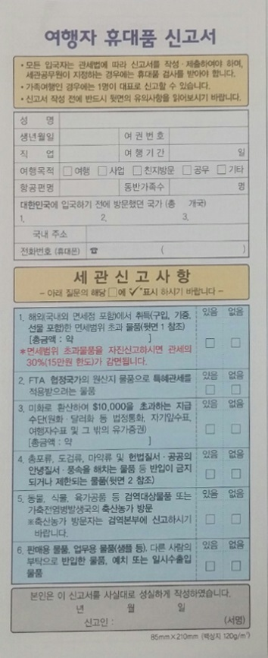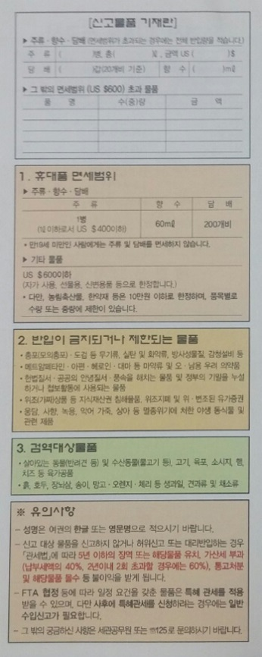
제질 | 백상지 120g
규격 | 85*210mm

- 휴대품신고서(영어) / Customs Declaration(ENG)
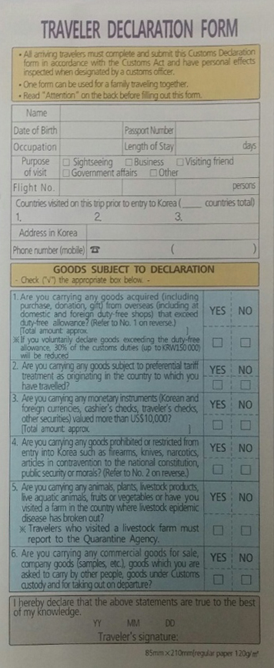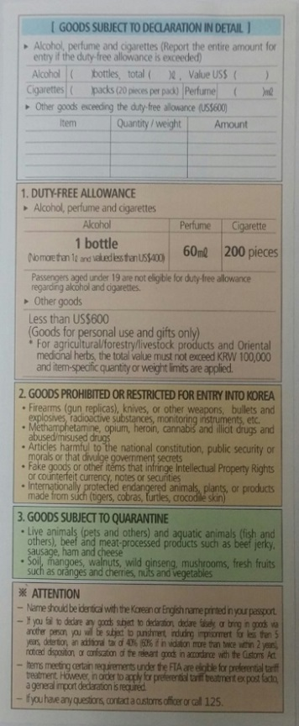
제질 | 백상지 120g
규격 | 85*210mm

- 입국카드 / Arrival Card
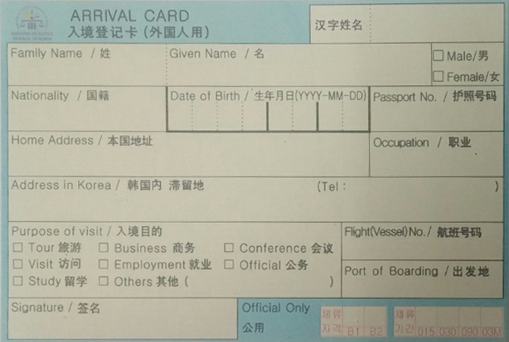
제질 | 120*80mm / OCR지
규격 | 120*80mm

- 상륙허가서 / Crew Landing Permit
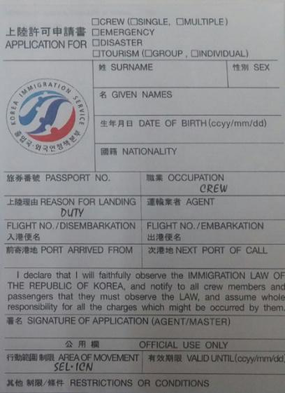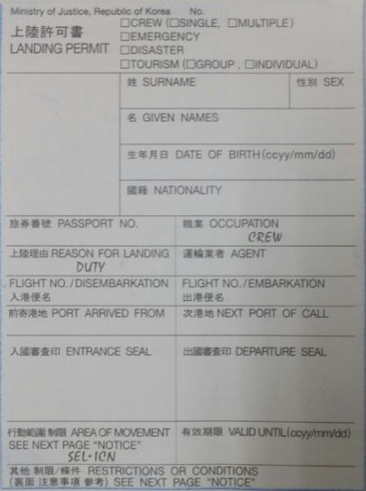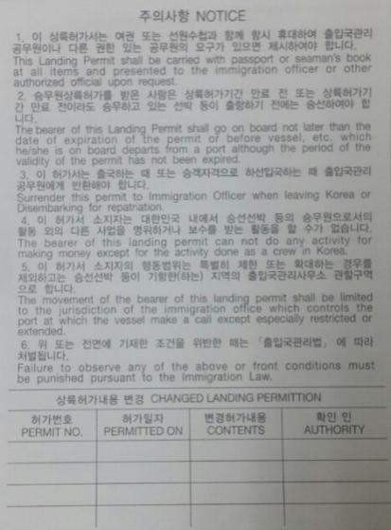
제질 | NCR지 상지 74(백색) / 하지 124(백색)
규격 | 92*132mm

- 건강상태 질문서 / Health Questionnaire
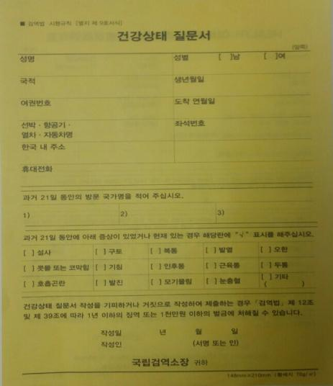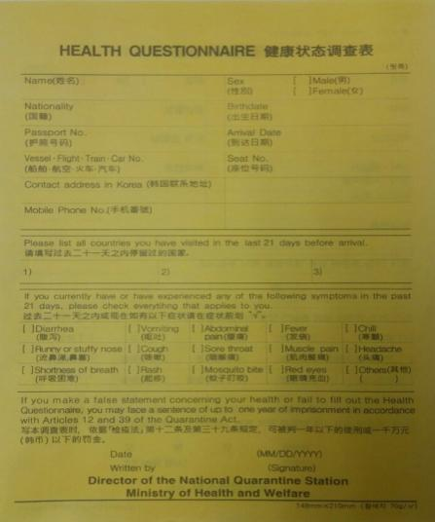
제질 | 황색지 70g
규격 | 148*210mm

- Roll Bag Tag
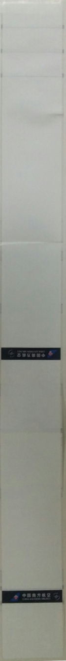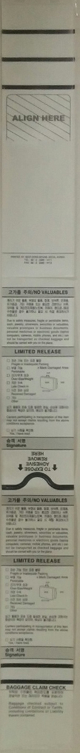
제질 | 유포감열지(연속지)
규격 | 547*54mm

- Bag Tip
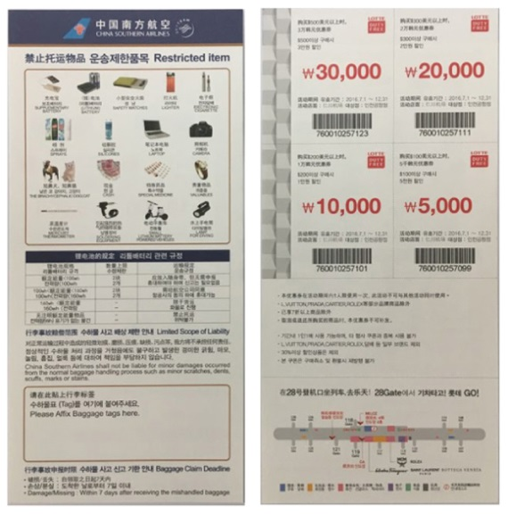
제질 | 백상지 120g
규격 | 950*200mm

